РАЙОННЫЕ ПЕДАГОГИЧЕСКИЕ ЧТЕНИЯ
17 января 2020 года прошли традиционные районные педагогические чтения дошкольных образовательных организаций Канского района. В этом году они приурочены к 75 – й годовщине Победы в Великой Отечественной войне 1941-1945 года.
В педагогических чтениях приняли участие 11 педагогов из детских садов района. Педагоги нашего детского сада Шабала Татьяна Александровна и Щурик Юлия Владимировна поделились своим опытом работы, представили проекты по организации патриотического и нравственного воспитания детей дошкольного возраста.
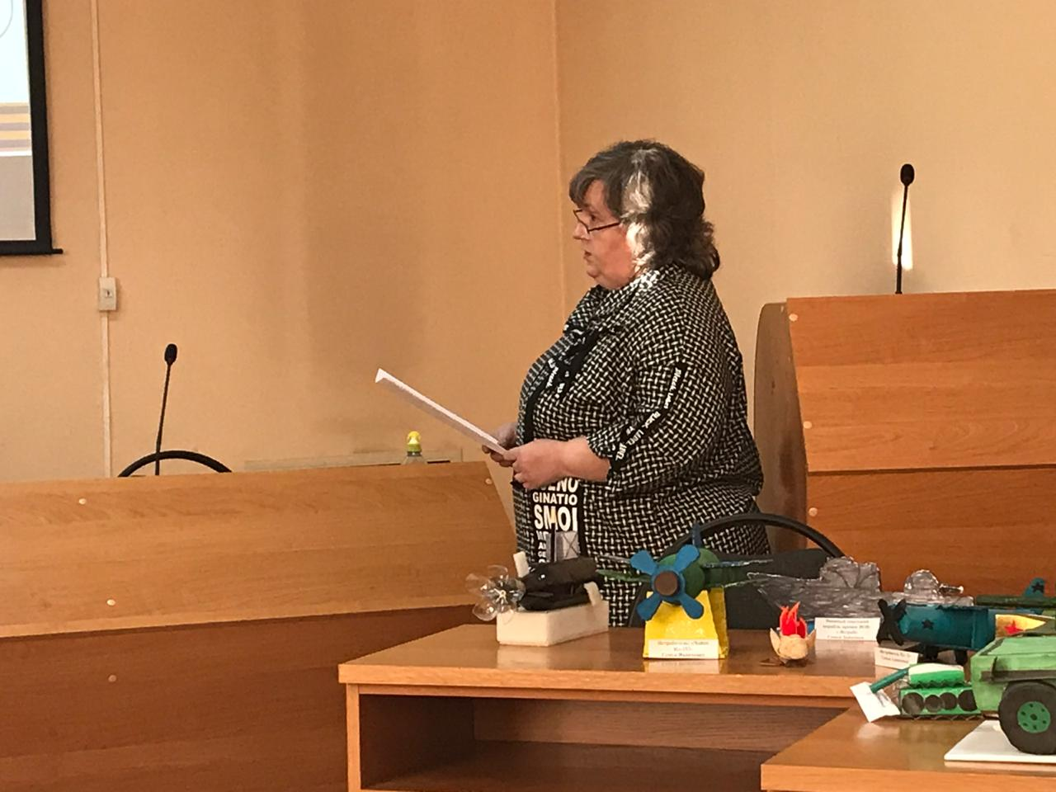

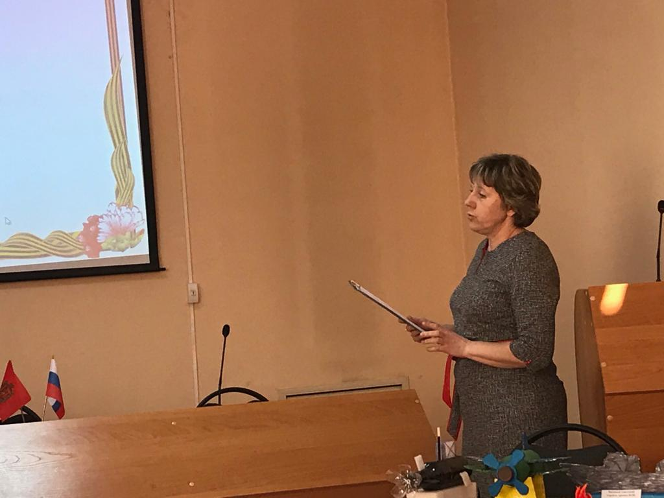
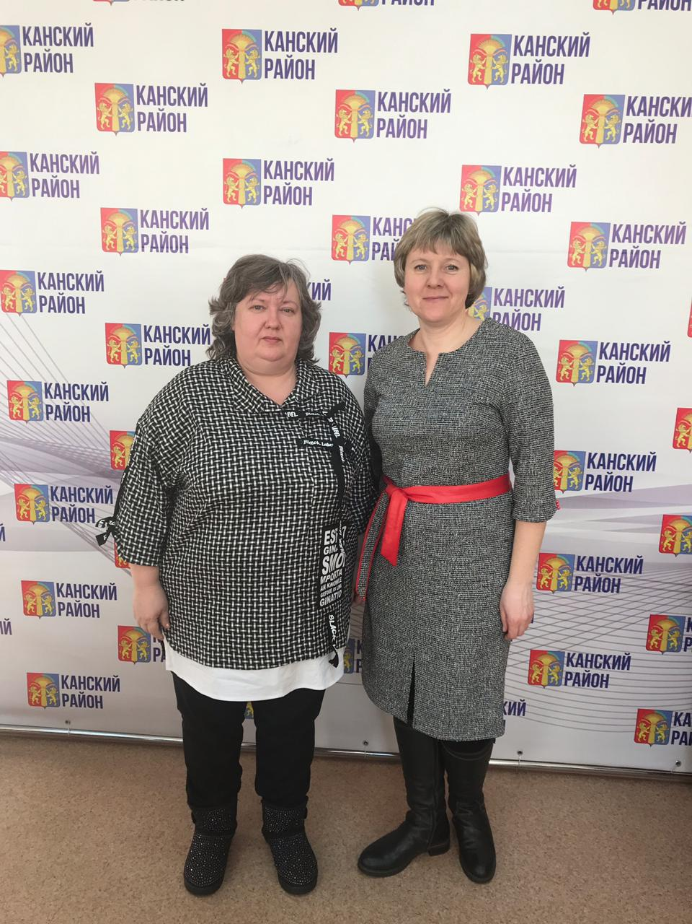
Во время реализации проектов решается главная задача, чтобы дети и их родители глубоко прочувствовали все тяготы войны, поняли всю трагедию нашего народа, восхищались подвигами советских солдат, интересовались историей своей страны и испытывали гордость за свой народ.
Прошло много десятков лет, как закончилась страшная война. Уходят из жизни защитники Родины, их остаётся с каждым годом всё меньше. А жестокая кровопролитная война стала историей. Но о войне забывать нельзя, о ней надо помнить всем поколениям, нельзя забывать подвиг своих дедов и прадедов. О войне надо рассказывать детям, начиная с дошкольного возраста. И если люди будут знать, что такое война, то будут милосердны, рассудительны и мудры, тогда и войн будет меньше.

